

Freundschafts-Skitag
Rotary Clubs Saastal und Zermatt
Dienstag, 16. März 2010

Programm

08.30 Treffpunkt Talstation Gondelbahn Matterhorn glacier paradise
Fahrt aufs Klein Matterhorn, anschliessend Kaffee und Gipfeli im neuen Restaurant auf 3883 M.ü.M.,
Kurzvortrag Kurt Guntli über die Matterhorn Bahnen

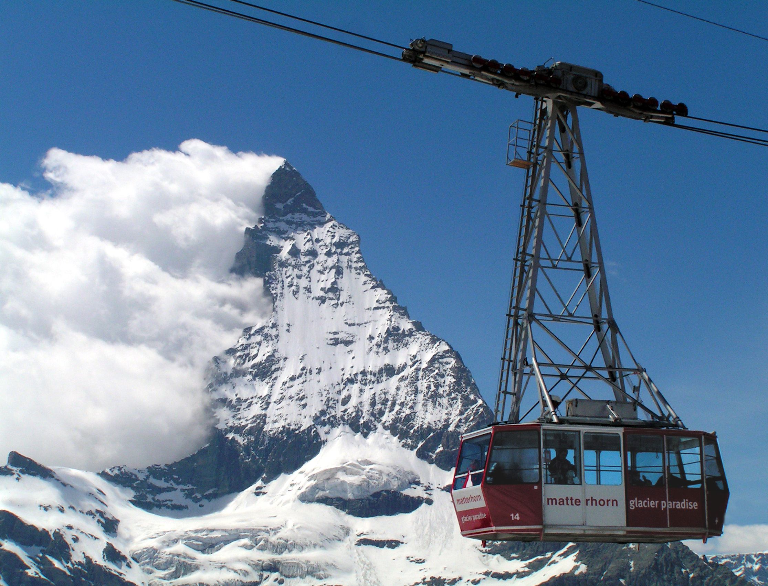

Skifahren im Gebiet Cervinia

12.00 Apéro im neuen Restaurant Trockener Steg

Skifahren im Gebiet Trockener Steg – Furgg - Schwarzsee

14.00 Mittagessen im Restaurant Gitz-Gädi des Hotels Silvana auf
dem Furri

Auf der Talabfahrt Einkehr nach Bedarf und Durst

Rotary Club Zermatt / Programmchef

